思明区2017年随迁子女积分入学报名前温馨提示

2017年进城务工人员随迁适龄子女申请就读思明区小学一年级积分入学的相关政策都在“思明教育网（http://www.smjy.net）”---“招生考试”---“义教招生”里发布，请及时关注。
在积分入学报名前，请家长们务必注意以下事项：
一、报名的时间：2017年4月14日至4月28日

二、报名的方式：采用网上报名，不接受现场报名。

三、报名的网站和平台：
①可在电脑端登入“i厦门惠民平台”（http://www.ixm.gov.cn）----“积分入学”栏目，选择思明区进行网上报名；
②也可以在手机端关注“i厦门”微信公众号（微信号：ixm0592）选择思明区进行网上报名。
特别提示：积分入学报名前，须先登入“i厦门惠民平台”进行实名注册。

四、报名对象：
2010年9月1日至2011年8月31日期间出生的，且报名时暂住在思明区的境内非本市户籍的孩子、厦门岛外户籍的孩子。
特别提示：港、澳、台、侨、外籍的孩子、思明区户籍、湖里区户籍的孩子不能参加积分入学。超龄和不足龄的孩子以及报名时不暂住在思明区的孩子都不允许参加思明区的积分入学。

五、关于i厦门实名注册：
报名前必须登入i厦门进行中级实名注册，取得i厦门中级实名认证的账号后，用该账号进入积分入学模块进行网上报名，具体注册说明如下：
（1）先进行初级注册认证：
①个人用户账号：按系统要求自己设置一个账户名称（请务必记住，以免忘记导致无法报名）；
②手机/邮箱：请选择输入手机号码；
③校验码：点击免费发送后，输入手机收到的校验码；
④勾选“我同意”，点击下一步；
⑤设置密码。（请务必记住这个密码，以免无法报名，同时须谨防密码外泄）
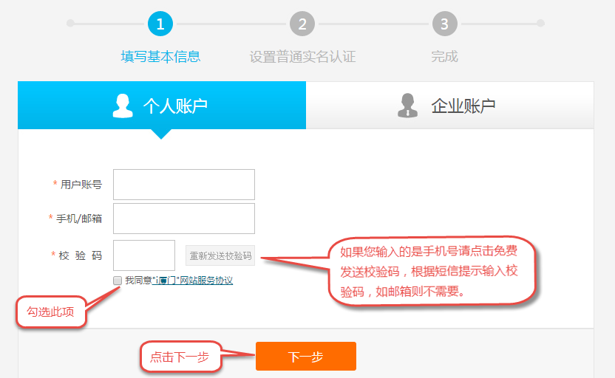

（2）初级注册认证后网页会进入中级实名注册认证界面：
⑥点击“基于银行卡校验的实名认证”；
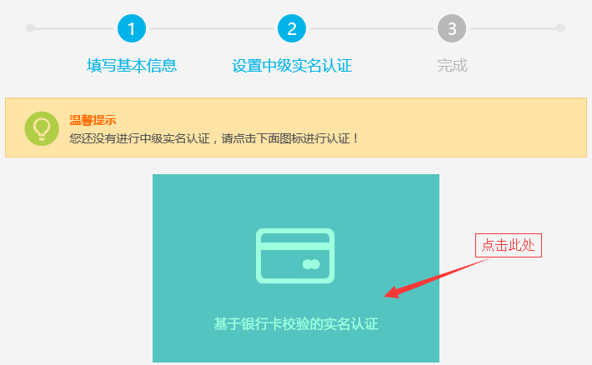
⑦填写中级实名注册认证基本信息：身份证姓名、身份证号、银行卡号（特别提醒：“i厦门”不保存家长银行卡信息，只用于身份信息校验，不影响家长的银行卡安全）；
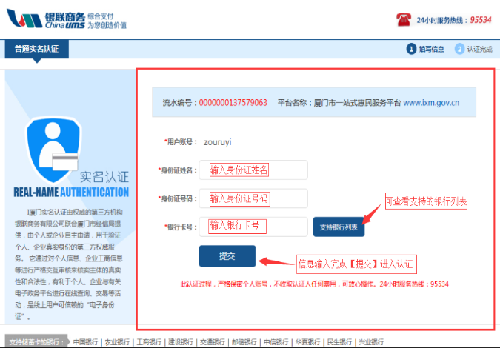
⑧实名认证成功提示：恭喜您！您已经完成了i厦门注册和中级实名认证。按要求注册成功后，方可在4月14日至28日期间登录i厦门用该账户和密码进行积分入学网上报名了。
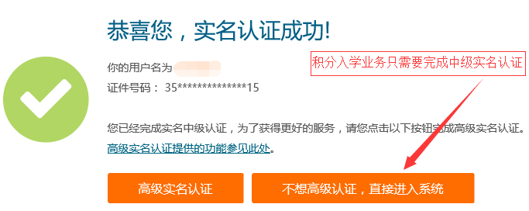

特别提示：
①注册认证成功后，请务必记住自己注册的用户名、密码，否则无法进入积分入学报名。
②注册成功后，请家长不要更换手机号码，否则家长后续收不到系统推送的关于积分入学的相关短信通知。
③i厦门的注册必须是注册监护人的信息，不能用孩子的信息去做i厦门注册，否则将无法进行积分入学网上报名。

六、家长无需纠结谁当主积分方
网上报名后，积分入学系统会分别把两个监护人都作为主积分方计算出两个积分，家长在确认积分时，自己选择积分高的那方作为主积分方就可以了。

七、关于暂住证的时间和居住证的时间衔接
随迁子女父母申领居住证前在公安机关记录的暂住时间，可与居住时间合并计算积分，但暂住年限与居住年限重叠的部分不重复计算。作为过渡，厦门市公安部门在暂住证与居住证衔接问题上规定如下：凡是在2016年12月1日至2017年11月30日期间暂住证到期的群众，在暂住证有效期届满未及时申领居住证，造成暂住证和居住证之间期限断档，对此类群众申请办理积分入学、落户等业务，其暂住证和居住证之间断档时间计入居住证期限，连续计算。

八、记住几个咨询服务电话和网址：
思明区教育局政策咨询电话：2684509、2684510、5862707
i厦门实名注册咨询电话：5051516、5051180
畅享公司积分入学系统技术咨询电话：5707112
网上报名时报名技术咨询电话：5089595（该电话只开通于网上报名期间4月14日-28日上午8:30-11:30，下午2:30-5:30）
思明教育网：http://www.smjy.net
i厦门惠民平台：http://www.ixm.gov.cn
i厦门微信公众号：ixm0592
特别提示：积分入学工作期间，家长咨询量大，若拨打电话占线，请耐心等待，或换个时段拨打。

思明区教育局
2017年3月

